Анкета животного без владельца от 30.08.2022г.

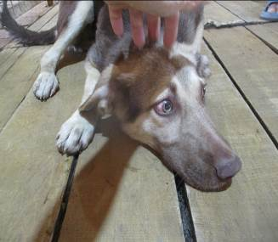 | Дата отлова, место (район, улица, дом) | Кировский район, ул. 64 Армии
 | Пол животного | Самка – 3809/2022
 | Дата вакцинации | 12.09.2022 г.
 | Дата кастрации/стерилизации | 12.09.2022 г.
 | Дата выпуска, место (район, улица, дом) | 14.09.2022 г. – среда обитания
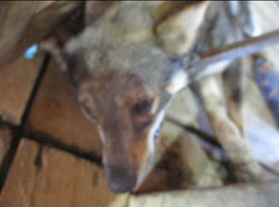 | Дата отлова, место (район, улица, дом) | Кировский район, ул. 64 Армии
 | Пол животного | Самец – 3808/2022
 | Дата вакцинации | 12.09.2022 г.
 | Дата кастрации/стерилизации | 12.09.2022 г.
 | Дата выпуска, место (район, улица, дом) | 14.09.2022 г. – среда обитания
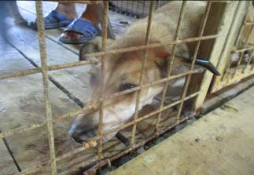 | Дата отлова, место (район, улица, дом) | Кировский район, ул. 64 Армии
 | Пол животного | Самка – 3810/2022
 | Дата вакцинации | 12.09.2022 г.
 | Дата кастрации/стерилизации | 12.09.2022 г.
 | Дата выпуска, место (район, улица, дом) | 14.09.2022 г. – среда обитания
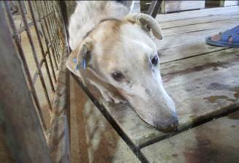 | Дата отлова, место (район, улица, дом) | Кировский район, ул. 64 Армии
 | Пол животного | Самец – 3811/2022
 | Дата вакцинации | 12.09.2022 г.
 | Дата кастрации/стерилизации | 12.09.2022 г.
 | Дата выпуска, место (район, улица, дом) | 14.09.2022 г. – среда обитания
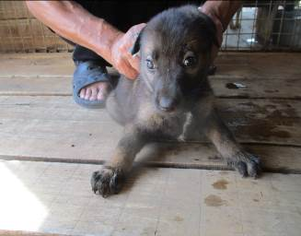 | Дата отлова, место (район, улица, дом) | Красноармейский район, ул. Мачтозаводская
 | Пол животного | Самец – 3819/2022
 | Дата вакцинации | 12.09.2022 г.
 | Дата кастрации/стерилизации | 12.09.2022 г.
 | Дата выпуска, место (район, улица, дом) | 13.09.2022 г. – среда обитания
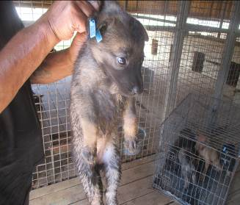 | Дата отлова, место (район, улица, дом) | Красноармейский район, ул. Мачтозаводская
 | Пол животного | Самка – 3822/2022
 | Дата вакцинации | 12.09.2022 г.
 | Дата кастрации/стерилизации | -
 | Дата выпуска, место (район, улица, дом) | 18.10.2022 г. - падеж
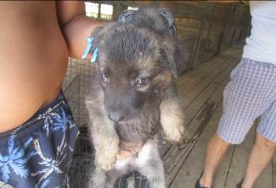 | Дата отлова, место (район, улица, дом) | Красноармейский район, ул. Мачтозаводская
 | Пол животного | Самец – 3817/2022
 | Дата вакцинации | 12.09.2022 г.
 | Дата кастрации/стерилизации | -
 | Дата выпуска, место (район, улица, дом) | 05.10.2022 г. - падеж
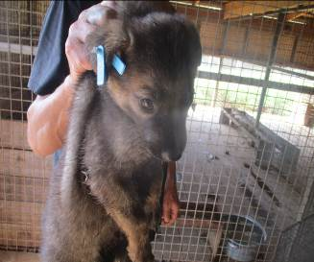 | Дата отлова, место (район, улица, дом) | Красноармейский район, ул. Мачтозаводская
 | Пол животного | Самец – 3818/2022
 | Дата вакцинации | 12.09.2022 г.
 | Дата кастрации/стерилизации | 12.09.2022 г.
 | Дата выпуска, место (район, улица, дом) | 13.09.2022 г. – среда обитания
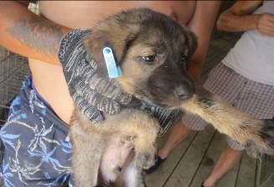 | Дата отлова, место (район, улица, дом) | Красноармейский район, ул. Мачтозаводская
 | Пол животного | Самец – 3821/2022
 | Дата вакцинации | 12.09.2022 г.
 | Дата кастрации/стерилизации | -
 | Дата выпуска, место (район, улица, дом) | 13.10.2022 г. - падеж
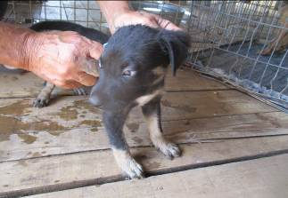 | Дата отлова, место (район, улица, дом) | Красноармейский район, ул. 40 лет ВЛКСМ
 | Пол животного | Самец – 3820/2022
 | Дата вакцинации | 12.09.2022 г.
 | Дата кастрации/стерилизации | -
 | Дата выпуска, место (район, улица, дом) | 08.10.2022 г. - падеж
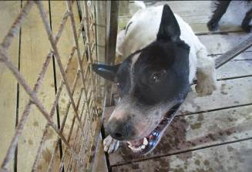 | Дата отлова, место (район, улица, дом) | Красноармейский район, ул. Гагринская
 | Пол животного | Самец – 3813/2022
 | Дата вакцинации | 12.09.2022 г.
 | Дата кастрации/стерилизации | 12.09.2022 г.
 | Дата выпуска, место (район, улица, дом) | 13.09.2022 г. – среда обитания

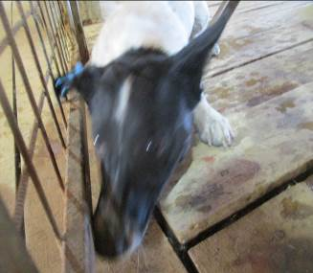 | Дата отлова, место (район, улица, дом) | Красноармейский район, ул. Гагринская
 | Пол животного | Самец – 3814/2022
 | Дата вакцинации | 12.09.2022 г.
 | Дата кастрации/стерилизации | 12.09.2022 г.
 | Дата выпуска, место (район, улица, дом) | 13.09.2022 г. – среда обитания
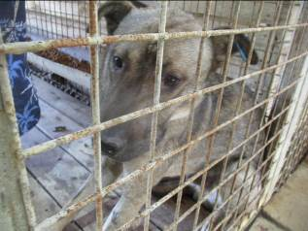 | Дата отлова, место (район, улица, дом) | Красноармейский район, ул. Караванная
 | Пол животного | Самец – 3812/2022
 | Дата вакцинации | 12.09.2022 г.
 | Дата кастрации/стерилизации | 12.09.2022 г.
 | Дата выпуска, место (район, улица, дом) | 13.09.2022 г. – среда обитания
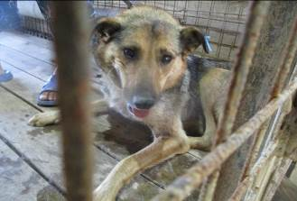 | Дата отлова, место (район, улица, дом) | Советский район, ул. Слесарная
 | Пол животного | Самка – 3815/2022
 | Дата вакцинации | 12.09.2022 г.
 | Дата кастрации/стерилизации | 12.09.2022 г.
 | Дата выпуска, место (район, улица, дом) | 15.09.2022 г. – среда обитания
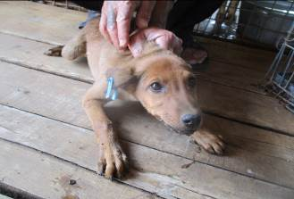 | Дата отлова, место (район, улица, дом) | Советский район, ул. Слесарная
 | Пол животного | Самец – 3816/2022
 | Дата вакцинации | 12.09.2022 г.
 | Дата кастрации/стерилизации | 12.09.2022 г.
 | Дата выпуска, место (район, улица, дом) | 15.09.2022 г. – среда обитания
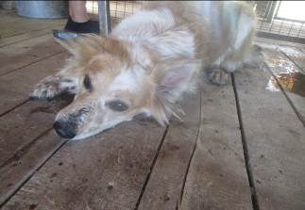 | Дата отлова, место (район, улица, дом) | Краснооктябрьский район, ул. Репина
 | Пол животного | Самка – 3826/2022
 | Дата вакцинации | 12.09.2022 г.
 | Дата кастрации/стерилизации | -
 | Дата выпуска, место (район, улица, дом) | 20.09.2022 г. – среда обитания
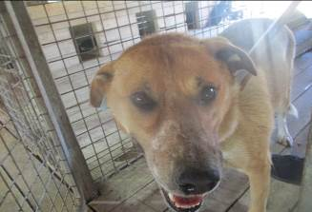 | Дата отлова, место (район, улица, дом) | Краснооктябрьский район, ул. Репина
 | Пол животного | Самец – ст.бирка ( МБУ «Северное» ) / 3926/2022
 | Дата вакцинации | 12.09.2022 г.
 | Дата кастрации/стерилизации | -
 | Дата выпуска, место (район, улица, дом)
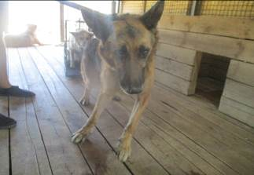 | Дата отлова, место (район, улица, дом) | Краснооктябрьский район, ул. Поддубного
 | Пол животного | Самец – 3825/2022
 | Дата вакцинации | 12.09.2022 г.
 | Дата кастрации/стерилизации | 12.09.2022 г.
 | Дата выпуска, место (район, улица, дом) | 20.09.2022 г. – среда обитания
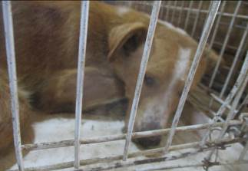 | Дата отлова, место (район, улица, дом) | Краснооктябрьский район, пр-т Волжский
 | Пол животного | Самка – зеленая бирка / 3827/2022
 | Дата вакцинации | 12.09.2022 г.
 | Дата кастрации/стерилизации
 | Дата выпуска, место (район, улица, дом)
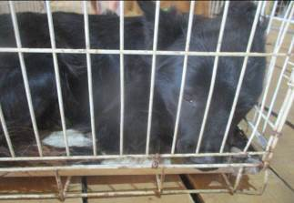 | Дата отлова, место (район, улица, дом) | Краснооктябрьский район, пр-т Волжский
 | Пол животного | Самец – зеленая бирка / 3925/2022
 | Дата вакцинации | 12.09.2022 г.
 | Дата кастрации/стерилизации | -
 | Дата выпуска, место (район, улица, дом) | 12.09.2022 г. - договор
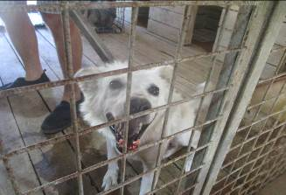 | Дата отлова, место (район, улица, дом) | Краснооктябрьский район, ул. Хрустальная
 | Пол животного | Самка – 3824/2022
 | Дата вакцинации | 12.09.2022 г.
 | Дата кастрации/стерилизации | 12.09.2022 г.
 | Дата выпуска, место (район, улица, дом) | 20.09.2022 г. – среда обитания
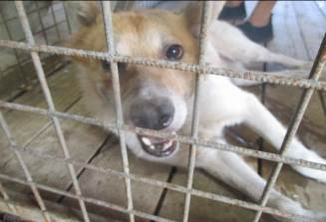 | Дата отлова, место (район, улица, дом) | Краснооктябрьский район, ул. Хрустальная
 | Пол животного | Самец – 3823/2022
 | Дата вакцинации | 12.09.2022 г.
 | Дата кастрации/стерилизации | 12.09.2022 г.
 | Дата выпуска, место (район, улица, дом) | 20.09.2022 г. – среда обитания

